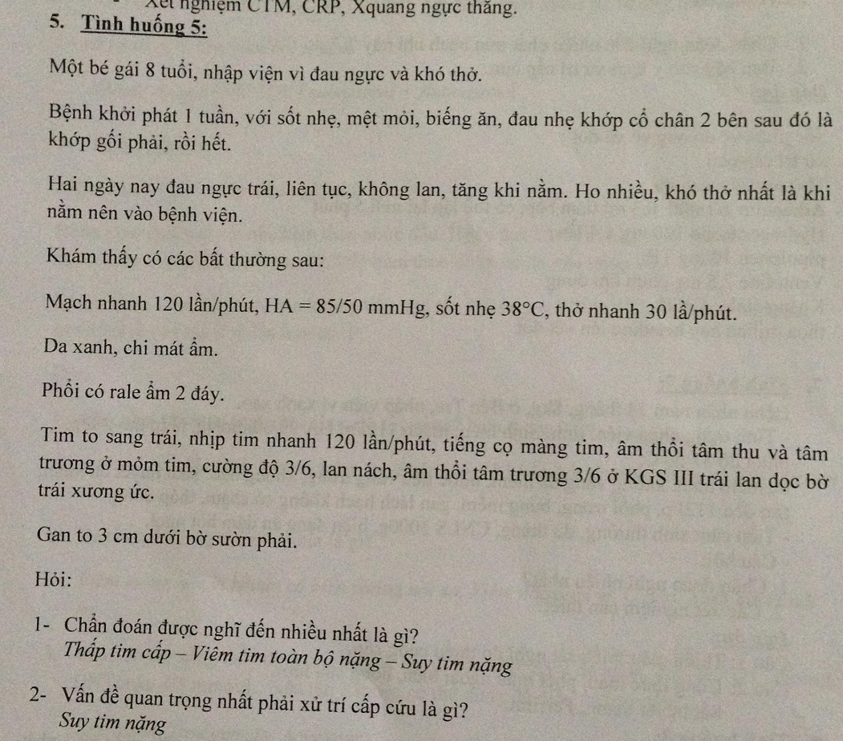

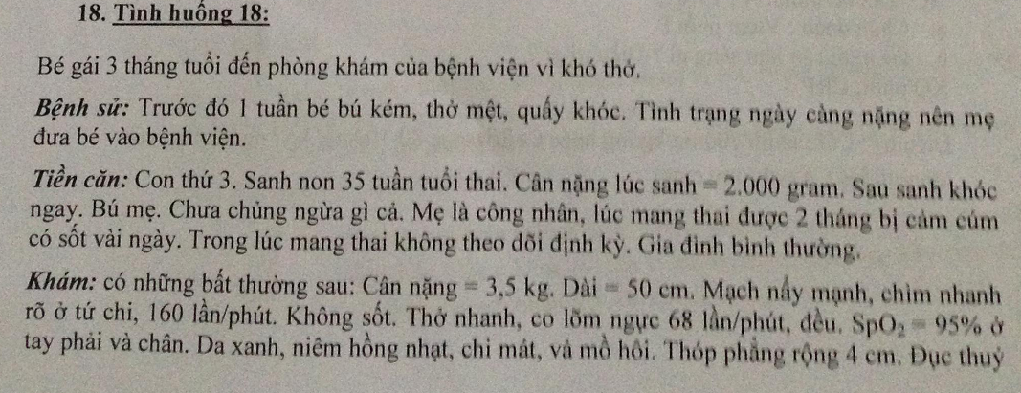

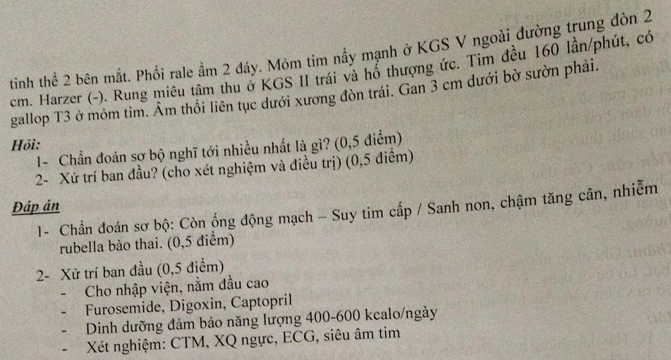

De thi

Đề trại tim mạch Nhóm 1(thực sự k nhớ rõ lắm)  27/11/15  
Bé gái, 3 tháng tuổi, nhập viện vì sốt, ho khò khè  
Bệnh sử, mẹ thấy bé ho khò khè từ 1 tháng tuổi, được chẩn đoán Viêm phổi. 2 ngày nay bé sốt nhẹ, ho, khò khè, sổ mũi.   
Khám thấy môi hồng,chi ấm mạch rõ, thở nhanh, co lõm ngực, tần số 60l/phút, ran ngáy ẩm, nhịp tim 160 lần/phút, âm thổi tâm thu KLS 3/6 trước tim, mỏm tim khoag liên sườn VI, ngoài trung đòn 2cm, hardzer (+) cân nặng 5kg  
Gan dưới bờ sườn 2cm  
Xquang: chỉ số tim lồng ngực 0.6, cung động mạch phổi phồng, mạch máu ra 1/3 ngoài phế trường.  
1.Tiếp cận TBS   
2. Điều trị cụ thể

Đề tim mạch tuần 4:   
Bn nữ, 9th tuổi, bệnh 3 ngày: sốt nhẹ, ho, thở mệt. Tiền căn: sinh thường, đủ tháng, cnls la 2,5kg. Mẹ bị sốt phát ban lúc mang thai 2 tháng. Sau sinh mẹ thấy bé thở nhanh, co lõm ngực thường xuyên; 1 tháng nay bé xanh xao, bú kém. T/c: nv 3 lần vì viêm phổi. Khám lúc nv: bé tỉnh, spo2 70%/khí trời, sau thở qua canula la 99%, cn la 5kg, mạch quay, bẹn nảy mạnh chìm nhanh; 2 mắt đục thuỷ tinh thể; mỏm tim kls VI, ngoài đường trung đòn 2cm; nhịp tim 160lan/ phút, T2 mạnh; phổi rale ẩm, thở co lõn 60lan/ phút; gan 3cm dưới hsp. CLS: CTM: bc-18k, neu-45%, lym-55%; HGB-11g; PLT-500k. Xquang ngực: chi số tim/long ngực=0,6; cung DMP phồng, tuần hoàn phổi ra 1/3 ngoài phế trường, đám mờ cạnh bờ timphải, xoá bờ tim. Nhiet do 38do.   
1. Dat vấn đề  
2. Chuan doan xd  
3. Dieu trị

Đề Tim mạch Nhóm 7 tuần 2

Bệnh nhi nữ 2 tháng tuổi nhập viện vì chậm tăng cân. Bé hay vã mồ hôi khi bú, hay quấy khóc khi nằm, hay đòi mẹ ẵm. Cân nặng lúc sinh 2.8kg, hiện tại 3.5kg. Tiền căn ko ghi nhận bất thường.  
Khám tim: mỏm tim LS VI ngoài ĐTĐ (T) 2cm. Harzer (+). T2 mạnh. ÂTTT 3/6 ở KLS 3-4 bờ trái xương ức.  
Phổi ít ran ẩm.  
Gan 2cm dưới HSP.  
XQ: Bóng tim to. Tăng tuần hoàn phổi chủ động. Cung ĐMP phồng.  
ECG: Lớn 2 thất.

1) Chẩn đoán xác định.  
2) Điều trị.

Làm trong 15 phút.

Đề thi cuối trại Tim Mạch nhóm 1-Đợt 1  
Bé 8th, nv vì tím + mệt  
cách nv 3 ngày bé bắt đầu sốt, sổ mũi. Sáng ngày nv bé ngủ dậy, mẹ thấy bé mệt nhiều, tím nhiều hơn ngày thường => mẹ đưa bé đi khám bv  
Tiền căn: tím từ lúc mới sinh  
Tình trạng lúc nv: bé bứt rứt, quấy khóc, SpO2: 74%, tím nhiều môi, tay chân  
Khám:Tim: lớn tim P, ATTT 3/6, dạng phụt, khoang ls 2,3 bờ T xương ức  
Phổi: không rale  
CLS: XQ: lớn tim p  
phổi sáng, mm phổi 1/3 trong  
Câu hỏi: chẩn đoán?   
xử trí lúc nv?

**ĐỀ THI KẾT THÚC THỰC TẬP KHOA TIM MẠCH 04-2015**

Một bé gái 4 tuổi, đến phòng khám của bệnh viện vì được y sĩ ở trường mẫu giáo phát hiện có bệnh tim và gởi đến bệnh viện Nhi đồng.

**Bệnh sử:** Tình cờ khám sức khoẻ định kỳ trong trường mẫu giáo, y sĩ nghe được âm thổi bất thường ở tim và khuyên gia đình nên đưa bé đi khám ơ BV. Nhi đồng.

**Tiền căn**

Bé là con ½ trong gia đình. Sanh thường, đủ tháng, cân nặng lúc sanh là 3.000 gram, sau sanh khóc ngay. Chủng ngừa đủ theo lịch. Không dị ứng thuốc hay thức ăn. Phát tirển bình thường. Không bệnh gì đặc biệt từ nhỏ tới hiện nay.

Gia đình bình thường. Mẹ lúc mang thai khoẻ.

**Khám**

Cân nặng = 18 kg. Cao = 100 cm.

Mạch = 100/phút, đều rõ ở tứ chi. HA = 90/60 mmHg. Nhiệt độ = 37°C. Nhịp thở = 24 lần/phút, đều. SpO2 = 97%. Tổng trạng trung bình, da niêm hồng, hạch ngoại biên không sờ thấy.

Lồng ngực cân đối. Phổi trong. Mỏm tim ở KGS IV đường trung đòn trái, không có rung miêu, Harzer (-). Nhịp tim đều 100/phút, T1 rõ, T2 mờ ở đáy tim. Âm thổi tâm thu dạng phụt 3/6 ở KGS II trái, lan dọc bờ trái xương ức. Bụng mềm, gan lách không sờ thấy.

**Cận lâm sàng**

* ECG: Nhịp xoang đều. Lớn thất phải tăng gánh tâm thu với hình ảnh qR và T âm từ V1 đến V5.
* XQ ngực thẳng: Tim lớn về bên phải. Chỉ số tim:lồng ngực = 0.54. Tuần hoàn phổi giảm.
* Công thức máu : bình thường

**Hỏi**

1. Chẩn đoán ban đầu nghĩ đến nhiều nhất?
2. Xử trí khi chưa có kết quả siêu âm tim. (xét nghiệm thêm? nhập viện? thuốc?)
3. Nếu có kết quả siêu âm tim đúng như chẩn đoán ban đầu của bạn, hãy cho hướng điều trị tiếp theo.

[Tuần 5] - [Tim mạch] - [Nhóm 4]  
Bé nam, 15 tháng tuổi, bệnh 3 ngày.   
N1-2 : sốt nhẹ, ho, khò khè, sổ mũi -> khám BS tư, chẩn đoán + điều trị ko rõ. N3 bé sốt cao hơn -> khám và NV.   
_ Khám : Bé tỉnh, môi tím / khí trời, spO2 75% tứ chi ; chi ấm, mạch quay đều rõ 130 l/p ; thở co lõm ngực 50 l/p, phổi ran ẩm ; T2 mờ, ATTThu 3/6 liên sườn II trái ; gan 2 cm dbs P ; có hội chứng Down  
_ XQ : mỏm tim hếch lên, vòm hoành P dẹt, tăng sáng đáy phế trường P, đám mờ đỉnh phổi P, cung động mạch phổi lõm, tuần hoàn phổi 1/3 trong phế trường  
_ CTM : BC 16k (65% N), HGB 11, HCT 34%, MCV 68, MCH 20, MCHC 28, TC 500k.  
_ Tiền căn : bé tím từ lúc 3 tháng tuổi, chưa viêm phổi lần nào.  
_ CNLS 3kg, CN hiện tại 8kg   
1) Chẩn đoán xđ  
2) Đề nghị thêm CLS gì ?  
3) Điều trị

mạch nhóm 6, tuần 3:

Bé nữ 9th, cn :5kg , bệnh 3 ngày: sốt ho, thở mệt   
tc:1/1 sanh thường , 2,5kg, mẹ sốt phát ban lúc mang thai 2th  
thường xuyên thở mệt xanh xao và hay vã mồ hôi, hay viêm phổi  
ttlnv: bứt rứt , quấy khóc   
Tím với kk, spo2:77%  
sau thở oxy canula 1l/p moi hồng , spo2:99%  
đục thuỷ tinh thể  
mạch nảy mạnh chìm nhanh  
tim: mỏm lsV ngoài ĐTĐ trái 2cm  
T2 vang mạnh ở đáy, ATTT ở bờ trái, hazer +  
Phổi: ran ẩm thở co lõm 60l/p  
CTM : bc :ko nhớ rỏ  
hb:11  
hct :33%  
tc:500k  
xq: cung đmp phồng, tuần hoàn phổi ra 1/3 ngoài phế trường, bóng mờ xoá bờ tim p, mô tả tim to nữa nhưng ko nhớ rõ  
ecg: nhịp xoang 160l/p, R cao v1, Scao v5  
1. ĐVĐ úc chưa có cls  
2.chẩn đoán xđ lúc có cls  
3. điều trị

[Tuần 02]-[Tim mạch]-[Nhóm 7]  
Bé 15 tháng tuổi, nặng 7 kg, đang ngủ đột ngột tỉnh dậy, khóc 30 phút không nín kèm tím tái môi và tay chân nên mẹ đưa bé nhập viện  
- Tiền căn : tím môi và tay chân từ 6 tháng tuổi  
- Khám lâm sàng :  
Em bứt rứt  
Thở sâu  
Nhịp tim120 lần/phút  
Giường móng tím sậm  
sp O2 = 70% khí trời  
Phổi trong  
Tim âm thổi tâm thu khoang liên sườn 2 bờ trái xương ức  
Bụng mềm  
- XQ :  
Cung động mạch phổi phồng  
Mỏm tim hếch lên  
Tuần hoàn phổi ra 1/3 trong phế trường  
Không tổn thương phế nang

1. Chẩn đoán  
2. Xử trí

Tuần 1-TIm Mạch_ chị Chi   
Bé Nam 7 tháng tuổi nhập viện vì ho và thở mệt  
Cách nhập viện 3 ngày bé ho, chảy mũi, sốt nhẹ. Cùng ngày nhập viện bé ho và mệt nhiều nên nhập viện.  
tiền căn:  
sinh thường đủ tháng, cân nặng lúc sanh: 2,7kg  
Nhập viện 3 lần vì viêm phổi  
Da xanh xao, thường hay đổ mồ hôi  
không có tiền căn tím trước đây  
Khám:  
chi ấm mạch quay đều rõ  
môi tím với khí trời,Spo2: 70%( hay 75% không nhớ rõ lắm)  
Tim:   
nhịp tim 160l/p  
Mỏm tim ls V, lệch trung đòn trái 2cm  
âm thổi tâm thu liên sườn IV  
T2 mạnh  
Phổi:  
rale ẩm  
thở rút lõm ngực 60 lần/ phút  
Xquang:  
cung động mạch phổi phồng, mạch máu ra ngoài 1/3 phế trường,đám mờ ở thùy giữa phổi phải, xóa bờ tim, mỏm tim chếch xuống,  
Cân nặng hiện tại của bé là 5,5 kg  
câu 1/ đặt vấn đề  
câu 2/ chẩn đoán xác định  
câu 3/ điều trị  
kết quả chẩn đoán của chị là: viêm phổi nặng thùy giữa phổi phải nghĩ do vi trùng biến chứng suy hô hấp độ II/ thông liên thất biến chứng suy timmạn độ III( theo ROSS), tăng áp phổi/ suy dinh dưỡng nặng

Đề tim mạch tuần 4:   
Bn nữ, 9th tuổi, bệnh 3 ngày: sốt nhẹ, ho, thở mệt. Tiền căn: sinh thường, đủ tháng, cnls la 2,5kg. Mẹ bị sốt phát ban lúc mang thai 2 tháng. Sau sinh mẹ thấy bé thở nhanh, co lõm ngực thường xuyên; 1 tháng nay bé xanh xao, bú kém. T/c: nv 3 lần vì viêm phổi. Khám lúc nv: bé tỉnh, spo2 70%/khí trời, sau thở qua canula la 99%, cn la 5kg, mạch quay, bẹn nảy mạnh chìm nhanh; 2 mắt đục thuỷ tinh thể; mỏm tim kls VI, ngoài đường trung đòn 2cm; nhịp tim 160lan/ phút, T2 mạnh; phổi rale ẩm, thở co lõn 60lan/ phút; gan 3cm dưới hsp. CLS: CTM: bc-18k, neu-45%, lym-55%; HGB-11g; PLT-500k. Xquang ngực: chi số tim/long ngực=0,6; cung DMP phồng, tuần hoàn phổi ra 1/3 ngoài phế trường, đám mờ cạnh bờ timphải, xoá bờ tim. Nhiet do 38do.   
1. Dat vấn đề  
2. Chuan doan xd:  
3. Dieu trị

Đề Tim mạch Nhóm 7 tuần 2

Bệnh nhi nữ 2 tháng tuổi nhập viện vì chậm tăng cân. Bé hay vã mồ hôi khi bú, hay quấy khóc khi nằm, hay đòi mẹ ẵm. Cân nặng lúc sinh 2.8kg, hiện tại 3.5kg. Tiền căn ko ghi nhận bất thường.  
Khám tim: mỏm tim LS VI ngoài ĐTĐ (T) 2cm. Harzer (+). T2 mạnh.ÂTTT 3/6 ở KLS 3-4 bờ trái xương ức.  
Phổi ít ran ẩm.  
Gan 2cm dưới HSP.  
XQ: Bóng tim to. Tăng tuần hoàn phổi chủ động. Cung ĐMP phồng.  
ECG: Lớn 2 thất.

1) Chẩn đoán xác định.: VSD biến chứng TAP suy tim mạn độ 3 theo ROSS   
2) Điều trị.

Làm trong 15 phút

Đề thi cuối trại Tim Mạch nhóm 1-Đợt 1  
Bé 8th, nv vì tím + mệt  
cách nv 3 ngày bé bắt đầu sốt, sổ mũi. Sáng ngày nv bé ngủ dậy, mẹ thấy bé mệt nhiều, tím nhiều hơn ngày thường => mẹ đưa bé đi khám bv  
Tiền căn: tím từ lúc mới sinh  
Tình trạng lúc nv: bé bứt rứt, quấy khóc, SpO2: 74%, tím nhiều môi, tay chân  
Khám:Tim: lớn tim P, ATTT 3/6, dạng phụt, khoang ls 2,3 bờ T xương ức  
Phổi: không rale  
CLS: XQ: lớn tim p  
phổi sáng, mm phổi 1/3 trong  
Câu hỏi: chẩn đoán?   
xửECG có R cao ở V1, S sâu ở V6, bé nặng 8Kg.Xquang: 2 phế trường tăng sáng.SpO2 74%/khí trời trí lúc nv?

TOF biến chứng cơn tím thiếu oxy nhiễm siêu vi hô hấp trên.

Xử trí Cơn tím:

1. Tư thế gối ngực
2. Thở oxy qua mask có túi dự trữ
3. An thần morphine 0.1 mg/kg TB hoặc TDD chuẩn bị Naloxone
4. Bicarbonate 1mEq/L
5. Nếu các biện pháp trên vẫn không cải thiện: Propranolol 0.1-0.2mg/kg TM pha với 10m nước cất chia làm 2, tiếm ½ ống sau 5-10p ko cải thiện tiêm tiếp ống thứ 2.
6. Bù dịch, điện giải
7. Nếu không kiểm soát được bằng thuốc => PT cấp cứu.

[Tuần 5] - [Tim mạch] - [Nhóm 4]  
Bé nam, 15 tháng tuổi, bệnh 3 ngày.   
N1-2 : sốt nhẹ, ho, khò khè, sổ mũi -> khám BS tư, chẩn đoán + điều trị ko rõ. N3 bé sốt cao hơn -> khám và NV.   
_ Khám : Bé tỉnh, môi tím / khí trời, spO2 75% tứ chi ; chi ấm, mạch quay đều rõ 130 l/p ; thở co lõm ngực 50 l/p, phổi ran ẩm ; T2 mờ, ATTThu 3/6 liên sườn II trái ; gan 2 cm dbs P ; có hội chứng Down  
_ XQ : mỏm tim hếch lên, vòm hoành P dẹt, tăng sáng đáy phế trường P, đám mờ đỉnh phổi P, cung động mạch phổi lõm, tuần hoàn phổi 1/3 trong phế trường  
_ CTM : BC 16k (65% N), HGB 11, HCT 34%, MCV 68, MCH 20, MCHC 28, TC 500k.  
_ Tiền căn : bé tím từ lúc 3 tháng tuổi, chưa viêm phổi lần nào.  
_ CNLS 3kg, CN hiện tại 8kg   
1) Chẩn đoán xđ Viêm TPQ nặng bc bội nhiễm bc SHH- TOF- TM mạn- SDD nặng.  
2) Đề nghị thêm CLS gì ? Fe,Ferrine,KMĐM,ECG,Siêu âm tim.  
3) Điều trị: viêm tpq bội nhiễm có thể ghi cho phun khí dung

Bé nữ 9th, cn :5kg , bệnh 3 ngày: sốt ho, thở mệt   
tc:1/1 sanh thường , 2,5kg, mẹ sốt phát ban lúc mang thai 2th  
thường xuyên thở mệt xanh xao và hay vã mồ hôi, hay viêm phổi  
ttlnv: bứt rứt , quấy khóc   
Tím với kk, spo2:77%  
sau thở oxy canula 1l/p moi hồng , spo2:99%  
đục thuỷ tinh thể  
mạch nảy mạnh chìm nhanh  
tim: mỏm lsV ngoài ĐTĐ trái 2cm  
T2 vang mạnh ở đáy, ATTT ở bờ trái, hazer +  
Phổi: ran ẩm thở co lõm 60l/p  
CTM : bc :ko nhớ rỏ  
hb:11  
hct :33%  
tc:500k  
xq: cung đmp phồng, tuần hoàn phổi ra 1/3 ngoài phế trường, bóng mờ xoá bờ tim p, mô tả tim to nữa nhưng ko nhớ rõ  
ecg: nhịp xoang 160l/p, R cao v1, Scao v5  
1. ĐVĐ úc chưa có cls  
2.chẩn đoán xđ lúc có cls  
3. điều trị

THLS: BN nữ 2t, NV vì sốt phát ban, sốt cao liên tục 6 ngày không hạ khi dùng paracetamol. Phát ban dạng sẩn toàn thân từ ngày 2, sưng bàn tay, bàn chân 2 bên. Mắt đỏ, khô. Tim nhanh 160l/ph  
WBC: 20k (neu 80%, lym 20%), TC 500k Hct 34% CRP 100mg, VS 70mm.  
1/ 2 chẩn đoán nghĩ nhiều nhất?  
2/ CLS cần làm?

Bé 15 tháng tuổi, nặng 7 kg, đang ngủ đột ngột tỉnh dậy, khóc 30 phút không nín kèm tím tái môi và tay chân nên mẹ đưa bé nhập viện  
- Tiền căn : tím môi và tay chân từ 6 tháng tuổi  
- Khám lâm sàng :  
Em bứt rứt  
Thở sâu  
Nhịp tim120 lần/phút  
Giường móng tím sậm  
sp O2 = 70% khí trời  
Phổi trong  
Tim âm thổi tâm thu khoang liên sườn 2 bờ trái xương ức  
Bụng mềm  
- XQ :  
Cung động mạch phổi phồng  
Mỏm tim hếch lên  
Tuần hoàn phổi ra 1/3 trong phế trường  
Không tổn thương phế nang

1. Chẩn đoán  
2. Xử trí

Bé Nam 7 tháng tuổi nhập viện vì ho và thở mệt  
Cách nhập viện 3 ngày bé ho, chảy mũi, sốt nhẹ. Cùng ngày nhập viện bé ho và mệt nhiều nên nhập viện.  
tiền căn:  
sinh thường đủ tháng, cân nặng lúc sanh: 2,7kg  
Nhập viện 3 lần vì viêm phổi  
Da xanh xao, thường hay đổ mồ hôi  
không có tiền căn tím trước đây  
Khám:  
chi ấm mạch quay đều rõ  
môi tím với khí trời,Spo2: 70%( hay 75% không nhớ rõ lắm)  
Tim:   
nhịp tim 160l/p  
Mỏm tim ls V, lệch trung đòn trái 2cm  
âm thổi tâm thu liên sườn IV  
T2 mạnh  
Phổi:  
rale ẩm  
thở rút lõm ngực 60 lần/ phút  
Xquang:  
cung động mạch phổi phồng, mạch máu ra ngoài 1/3 phế trường,đám mờ ở thùy giữa phổi phải, xóa bờ tim, mỏm tim chếch xuống,  
Cân nặng hiện tại của bé là 5,5 kg  
câu 1/ đặt vấn đề  
câu 2/ chẩn đoán xác định  
câu 3/ điều trị  
kết quả chẩn đoán của chị là: viêm phổi nặng thùy giữa phổi phải nghĩ do vi trùng biến chứng suy hô hấp độ II/ thông liên thất biến chứng suy timmạn độ III( theo ROSS), tăng áp phổi/ suy dinh dưỡng nặng

**ĐỀ THI CUỐI ĐỢT THỰC TẬP KHOA TIM MẠCH**

Một bé trai 7 tuổi được mang đến bệnh viện vì mệt và khó thở.

**Bệnh sử:** Cách nhập viện khoảng 3 tháng, bé thường hay mệt khi chạy chơi. Một tuần nay hay than mệt kèm khó thở, thỉnh thoảng ho, phù nhẹ 2 chân, tiểu ít. Mẹ mang đến bệnh viện và đã bác sĩ cho nhập viện.

**Tiền căn:** Con ½. Sanh bình thường, đủ tháng, cân nặng lúc sanh = 2800 gram. Chủng ngừa đủ theo lịch. Không dị ứng thuốc hay thức ăn. Lúc nhỏ tới giờ bé chậm tăng cân, gầy nhưng phát triển vận động và đi học bình thường. Hay ho khò khè lúc nhỏ và điều trị ở trạm y tế xã thì khỏi.

Gia đình bình thường.

**Khám:** Cân nặng = 22 kg. Cao 130 cm.

Mạch đều rõ tứ chi 120 lần/phút. Huyết áp = 100/70 mmHg. Nhiệt độ 37°C.Nhịp thở 28 lần/phút, đều. SpO2 = 95%. Tổng trạng gầy, da niêm hồng, hạch ngoại biên không to.Phù nhẹ 2 chân, ấn lõm, không đau.Tỉnh, tiếp xúc tốt.

Lồng ngực gồ ở giữa xương ức.Phổi không rale.Ổ đập bất thường ở KGS IV cạnh bờ trái xương ức.Hạrzer (+). Diện đục tim lớn sang phải. Nhịp tim đều 120 lần/phút. T2 mạnh và tách đôi ở KGS II bờ trái xương ức. Âm thổi tâm thu 3/6, dạng phụt và âm thổi tâm trương 2/6 ở KGS II bờ trái xương ức, lan dọc bờ trái xương ức. Âm thổi tâm thu dạng tràn, 3/6, ở KGS IV, V bờ trái xương ức, cường độ tăng lên khi bé hít vào. Bụng mềm, gan 3 cm dưới bờ sườn phải, mềm, đau khi ấn.

**Cận lâm sàng**

***Công thức máu:*** Bạch cầu = 7.000/mm3 (N = 60%, L = 40%); Tiểu cầu = 250.000/mm3; Hồng cầu = 3.200.000/mm3, Hb = 9,8 g/dL, Hct = 32%, MCV = 70fl, MCH = 25 pg, MCHC = 28 g/dL.

***ECG:*** Nhịp xoang đều 120 lần/phút. Trục QRS = +150°. rsR’ ở V1, RV2 = 20mm, SV5,6 = 6 mm.

***XQ ngực thẳng:*** Chỉ số tim:ngực = 0,55. Bờ trái tim cách cột sống 2 cm. Mỏm tim hếch lên. Cung ĐMP phồng.Tuần hoàn phổi ra tới 1/3 ngoài phế trường.

**Câu hỏi**

1. Bệnh nhân có những vấn đề gì? Giải thích.
2. Chẩn đoán sơ bộ thích hợp nhất? Biện luận.
3. Cần làm thêm xét nghiệm gì?
4. Xử trí?

**ĐỀ THI KẾT THÚC THỰC TẬP KHOA TIM MẠCH 04-2015**

Một bé gái 4 tuổi, đến phòng khám của bệnh viện vì được y sĩ ở trường mẫu giáo phát hiện có bệnh tim và gởi đến bệnh viện Nhi đồng.

**Bệnh sử:** Tình cờ khám sức khoẻ định kỳ trong trường mẫu giáo, y sĩ nghe được âm thổi bất thường ở tim và khuyên gia đình nên đưa bé đi khám ơ BV. Nhi đồng.

**Tiền căn**

Bé là con ½ trong gia đình. Sanh thường, đủ tháng, cân nặng lúc sanh là 3.000 gram, sau sanh khóc ngay. Chủng ngừa đủ theo lịch. Không dị ứng thuốc hay thức ăn.Phát tirển bình thường.Không bệnh gì đặc biệt từ nhỏ tới hiện nay.

Gia đình bình thường. Mẹ lúc mang thai khoẻ.

**Khám**

Cân nặng = 18 kg. Cao = 100 cm.

Mạch = 100/phút, đều rõ ở tứ chi. HA = 90/60 mmHg. Nhiệt độ = 37°C. Nhịp thở = 24 lần/phút, đều. SpO2 = 97%. Tổng trạng trung bình, da niêm hồng, hạch ngoại biên không sờ thấy.

Lồng ngực cân đối. Phổi trong. Mỏm tim ở KGS IV đường trung đòn trái, không có rung miêu, Harzer (-). Nhịp tim đều 100/phút, T1 rõ, T2 mờ ở đáy tim. Âm thổi tâm thu dạng phụt 3/6 ở KGS II trái, lan dọc bờ trái xương ức. Bụng mềm, gan lách không sờ thấy.

**Cận lâm sàng**

* ECG: Nhịp xoang đều. Lớn thất phải tăng gánh tâm thu với hình ảnh qR và T âm từ V1 đến V5.
* XQ ngực thẳng: Tim lớn về bên phải. Chỉ số tim:lồng ngực = 0.54. Tuần hoàn phổi giảm.
* Công thức máu : bình thường

**Hỏi**

1. Chẩn đoán ban đầu nghĩ đến nhiều nhất?
2. Xử trí khi chưa có kết quả siêu âm tim. (xét nghiệm thêm? nhập viện? thuốc?)
3. Nếu có kết quả siêu âm tim đúng như chẩn đoán ban đầu của bạn, hãy cho hướng điều trị tiếp theo.